ΒΙΟΛΟΓΙΑ ΚΥΚΛΟΦΟΡΙΚΟ ΣΥΣΤΗΜΑ

1. **Ποιος είναι ο ρόλος του κυκλοφορικού συστήματος;**

ΑΠΑΝΤΗΣΗ

Α)Μεταφορά χρήσιμων (πχ πρωτεϊνες,γλυκόζης,ινωδογόνο,οξυγόνου κ.ά) και άχρηστων ουσιών (πχ ουρίας,διοξειδίου του άνθρακα κ.ά.) μέσω των ερυθρών αιμοσφαιρίων και του πλάσματος.

Β) Αμυνα του οργανισμού (μέσω των λευκών αιμοσφαιρίων)

Γ) Πήξη του αίματος για αποφυγή αιμορραγίας σε μικροτραυματισμούς (μέσω των αιμοπεταλίων)

Δ)Ρύθμιση ποσότητας νερού και χημικών στοιχείων μεταξύ στους ιστούς

Ε) Ρύθμιση θερμοκρασίας σώματος (ώστε να είναι σχετικά σταθερή στους 36,6 βαθμούς κελσίου)

1. **Από τι αποτελείται το κυκλοφορικό σύστημα;**

ΑΠΑΝΤΗΣΗ

Α) Καρδιά (λειτουργεί σαν αντλία)

Β) Αιμοφόρα αγγεία

- φλέβες ( μεταφέρουν το αίμα από τους ιστούς ,τα όργανα, τους πνεύμονες προς την καρδιά,περιέχουν αίμα με άχρηστες ουσίες και διοξείδιο του άνθρακα 🡪 σκούρο κόκκινο αίμα ή μπλε)

-αρτηρίες (μεταφέρουν το αίμα από τη καρδιά προς τους ιστούς,τα όργανα,τους πνεύμονες, περιέχουν αίμα με χρήσιμες ουσίες και οξυγόνο🡪έντονο κόκκινο χρώμα)

-τριχοειδή αγγεία (ανταλλαγή ουσιών μεταξύ του αίματος και των γύρω ιστών και οργάνων)

Γ) Αίμα

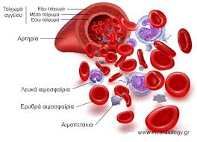

Εικόνα: το αίμα στα αιμοφόρα αγγεία

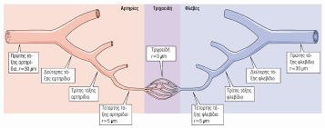

Εικόνα: Αιμοφόρα αγγεία

1. **Από πόσους χώρους αποτελείται η καρδιά του ανθρώπου και πως ονομάζονται; Ποιοι χώροι της καρδιάς επικοινωνούν και ποιοι όχι;**

ΑΠΑΝΤΗΣΗ

Η καρδιά του ανθρώπου αποτελείται από 4 χώρους ,δύο κόλπους (δεξιά,αριστερά) και δύο κοιλίες (δεξιά,αριστερά).Δεξιά έχει αίμα σκούρο κόκκινο (μπλέ )με άχρηστες ουσίες και διοξείδιο του άνθρακα και αριστερά ζωντανό κόκκινο με χρήσιμες ουσίες και οξυγόνο. Το δεξί μέρος της καρδίας δεν επικοινωνεί με το αριστερό. Επικοινωνεί μόνο ο δεξιός κόλπος με τη δεξιά κοιλία μέσω βαλβίδων και ο αριστερός κόλπος με την αριστερη κοιλία (μέσω βαλβίδων ανάμεσα τους).Η αριστερή κοιλία έχει παχύτερα τοιχώματα από τη δεξιά,γιατί στέλνει το αίμα σε μεγαλύτερη απόσταση (σε όλο το σώμα),ενώ η δεξιά το στέλνει προς τους πνεύμονες που είναι πιο μικρή η απόσταση.

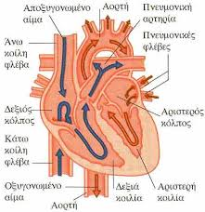

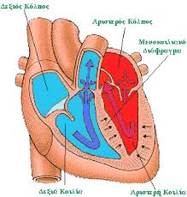

1. **Ποιες είναι οι δομικές διαφορές μεταξύ μιας αρτηρίας, φλέβας και ενός τριχοειδούς αγγείου;**

ΑΠΑΝΤΗΣΗ

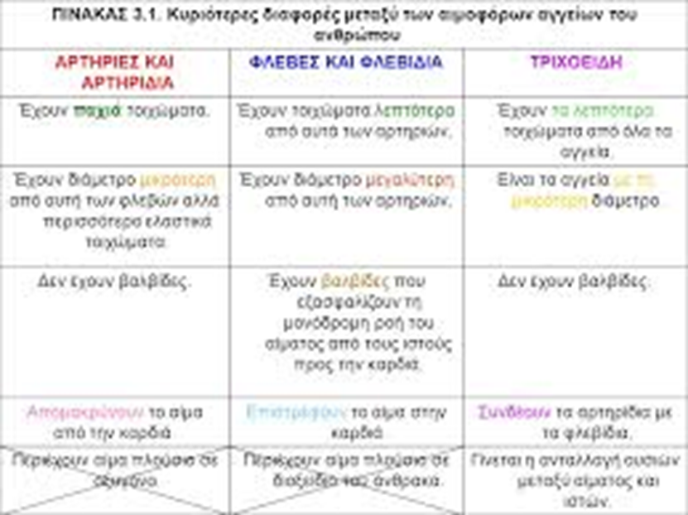

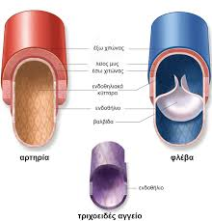

1. **Σε ποια μέρη του κυκλοφορικού συστήματος υπάρχουν βαλβίδες και τι εξυπηρετεί η ύπαρξη τους;**

ΑΠΑΝΤΗΣΗ

Στην καρδιά μεταξύ των κόλπων και των κοιλιών και στις φλέβες. Εξυπηρετεί τη μονόδρομη ροή του αίματος, ώστε να μην επιστρέφει το αίμα προς τα πίσω.

1. **Σε ποια αιμοφόρα αγγεία γίνεται η ανταλλαγή των αερίων του οξυγόνου και του διοξειδίου του άνθρακα και των χρήσιμων και άχρηστων ουσιών με τους ιστούς και τα όργανα;**

ΑΠΑΝΤΗΣΗ

Στα τριχοειδή αγγεία.

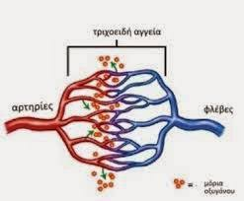

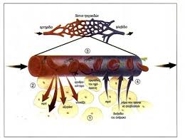

1. **Τι γνωρίζεται για τη μικρή κυκλοφορία του αίματος;**

ΑΠΑΝΤΗΣΗ

Η μικρή κυκλοφορία του αίματος γίνεται μεταξύ της καρδιάς και του πνεύμονα, το αίμα από τη δεξιά κοιλία μεταφέρεται με τη πνευμονική αρτηρία προς τους πνεύμονες, εκεί δίνει το διοξείδιο του άνθρακα (με την εκπνοή) και παίρνει οξυγόνο (με την εισπνοή).Μετά επιστρέφει το αίμα με το οξυγόνο πίσω στη καρδιά.

1. **Τι εξυπηρετεί η μεγάλη κυκλοφορία του αίματος;**

ΑΠΑΝΤΗΣΗ

Το οξυγονωμένο αίμα μεταφέρεται από την καρδιά προς τα κύτταρα, τους ιστούς και τα όργανα με τις αρτηρίες. Δίνει το οξυγόνο και τις χρήσιμες ουσίες μέσω των τριχοειδών και παίρνει από αυτούς τις άχρηστες ουσίες και το διοξείδιο του άνθρακα από το μεταβολισμό των κυττάρων και μέσω των φλεβών επιστρέφει προς την καρδιά.

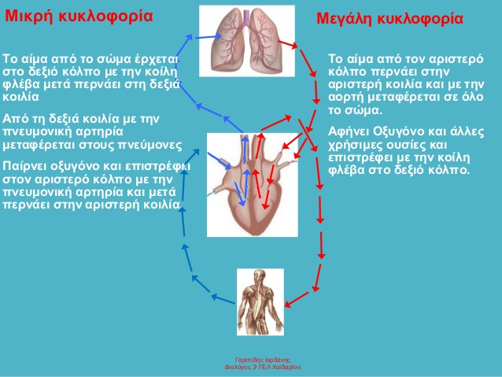

1. **Ποια κίνηση ονομάζεται καρδιακός παλμός;**

ΑΠΑΝΤΗΣΗ

Καρδιακός παλμός είναι η κίνηση της καρδιάς η οποία περιλαμβάνει

* Συστολή των κόλπων
* Συστολή των κοιλιών
* Διαστολή ή χαλάρωση (ηρεμία των κόλπων και των κοιλιών)

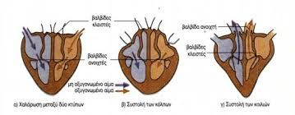

1. **Τι είναι ο σφυγμός; Ποια αιμοφόρα αγγεία έχουν σφυγμό;**

ΑΠΑΝΤΗΣΗ

Το αίμα μπαίνει στις αρτηρίες με κάθε συστολή των κοιλιών της καρδιάς και κάθε φορά που πάει αίμα από τη καρδιά προς τις αρτηρίες ,τα τοιχώματα της διευρύνονται λόγω της πίεσης του εισερχόμενου ρεύματος.Η διεύρυνση αυτή ονομάζεται σφυγμός.Κάθε παλμός της καρδιάς προκαλεί ένα σφυγμό στις αρτηρίες,έτσι οι σφυγμοί των αρτηριών και οι παλμοί της καρδιάς έχουν τον ίδιο ρυθμό.Ο σφυγμός βρίσκεται σε επιφανειακές αρτηρίες όπως στο καρπό του χεριού (κερκιδικός) και στο λαιμό (καρωτιδικός). Τα μόνα αιμοφόρα αγγεία που έχουν σφυγμό είναι οι αρτηρίες,οι φλέβες και τα τριχοειδή δεν έχουν σφυγμό.

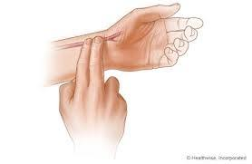

1. **Τι είναι η αρτηριακή πίεση;Ποιες είναι οι φυσιολογικές τιμές σε έναν ενήλικα;**

ΑΠΑΝΤΗΣΗ

Αρτηριακή πίεση είναι η πίεση που ασκείται από το αίμα στο τοίχωμα ενός αιμοφόρου αγγείου (συνήθως χρησιμοποιούμε τις πίεση των αρτηριών και όχι των φλεβών).Σε κάθε συστολή της καρδιάς η πίεση είναι από 110 εώς 150 mmHg (ΣΥΣΤΟΛΙΚΗ ή ΜΕΓΙΣΤΗ /ΜΕΓΑΛΗ ΠΙΕΣΗ) και σε χαλάρωση της καρδιάς η πίεση είναι φυσιολογικά 80 mmHg (ΔΙΑΣΤΟΛΙΚΗ ή ΕΛΑΧΙΣΤΗ/ΜΙΚΡΗ ΠΙΕΣΗ)

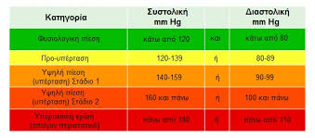

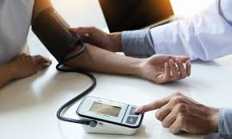

1. **Τι είναι η υπέρταση και τι η υπόταση. Ποια προβλήματα δημιουργούνται στην υγεία των ανθρώπων σε κάθε περίπτωση;**

ΑΠΑΝΤΗΣΗ  
Η παθολογική αύξηση της αρτηριακής πίεσης ονομάζεται υπέρταση και μπορεί να προκαλέσει προβλήματα στη λειτουργία της καρδιάς (έμφραγμα μυοκαρδίου),του εγκεφάλου (εγκεφαλικό) ,των αρτηριών (ανευρίσματα)και των νεφρών (χρόνια νεφρική νόσος).

Η παθολογική μείωση της αρτηριακής πίεσης ονομάζεται υπόταση και οδηγεί σε μη καλή αιμάτωση του εγκεφάλου, αδυναμία, ζάλη, σκοτοδίνη, λιποθυμία.

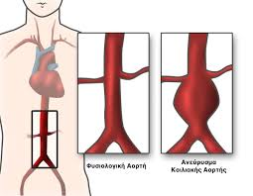

Εικόνα: Ανεύρισμα είναι η διόγκωση ενός αιμοφόρου αγγείου

1. **Τι είναι η στεφανιαία κυκλοφορία;**

ΑΠΑΝΤΗΣΗ

Η κυκλοφορία του αίματος που ξεκινά από την αορτή και κατευθύνεται στα δεξιά και αριστερά της καρδιάς μέσω δύο στεφανιαίων αρτηριών και μέσω τριχοειδών αγγείων μεταφέρουν στην καρδιά θρεπτικές ουσίες και οξυγόνο και παίρνουν τις άχρηστες ουσίες και το διοξείδιο του άνθρακα που παράγονται κατά το μεταβολισμό των μυικών κυττάρων της καρδιάς και τον επιστρέφουν με τις στεφανιαίες φλέβες πίσω στη καρδιά,στο δεξιό κόλπο.

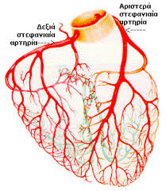

1. **Από τι αποτελείται το αίμα; Γιατί το αίμα έχει κόκκινο χρώμα;**

ΑΠΑΝΤΗΣΗ:

Το αίμα αποτελείται από:

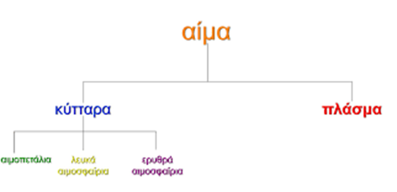

α) Τα έμμορφα συστατικά που είναι τα κύτταρα του αίματος

- Ερυθρά αιμοσφαίρια (RBC)

- Λευκά αιμοσφαίρια(WBC)

- Αιμοπετάλια(PT)

Β) το πλάσμα (υποκίτρινο υγρό μέσα στο οποίο βρίσκονται τα κύτταρα)

Το κόκκινο χρώμα του αίματος οφείλεται στην αιμοσφαιρίνη που υπάρχει στο κυτταρόπλασμα των ερυθρών αιμοσφαιρίων (όταν η αιμοσφαιρίνη δεσμεύει οξυγόνο είναι έντονο κόκκινο και όταν δεσμεύει διοξείδιο του άνθρακα είναι σκούρο κόκκινο ή μπλε)

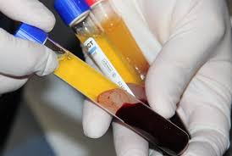

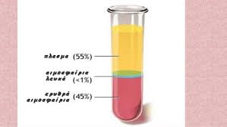

1. **Τι γνωρίζεται για τα ερυθρά αιμοσφαίρια;**

Τα ερυθρά αιμοσφαίρια, όπως και όλα τα κύτταρα του αίματος ,παράγονται στο μυελό των οστών. Αρχικά έχουν πυρήνα και δευτερογενώς όταν βγαίνουν στη κυκλοφορία του αίματος τον χάνουν και αποκτούν σχήμα αμφίκοιλου δίσκου. Το χρώμα τους είναι κόκκινο λόγω της αιμοσφαιρίνης που έχουν στο κυτταρόπλασμα τους.Τα ερυθροκύτταρα ζουν περίπου 4 μήνες και στη συνέχεια καταστρέφονται στο ήπαρ και στη σπλήνα,την ίδια στιγμή όμως παράγονται άλλα από το ερυθρό μυελό των οστών ώστε να διατηρείτε σταθερός ο αριθμός τους στο αίμα.

Ο ρόλος τους είναι η μεταφορά οξυγόνου προς τα κύτταρα,τους ιστούς και τα όργανα (σε αυτή την περίπτωση ονομάζεται οξυαιμοσφαιρίνη) και η απομάκρυνση από αυτούς του διοξειδίου του άνθρακα.

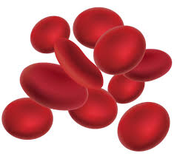

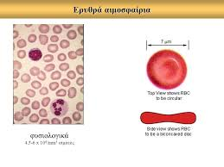

1. **Ποια είναι η χημική δομή της αιμοσφαιρίνης των ερυθρών αιμοσφαιρίων;**

ΑΠΑΝΤΗΣΗ

Η αιμοσφαιρίνη είναι μια πρωτείνη που αποτελείται από 4 πολυπεπτιδικές αλυσίδες ανά δύο όμοιες ,δηλαδή έχει δύο α- αλυσίδες και δύο β- αλυσίδες.Κάθε αλυσίδα φέρει ένα μόριο αίμης που έχειστο κέντρο έναν σίδηρο στον οποίο δεσμεύεται το οξυγόνο (τότε λέγεται οξυαιμοσφαιρίνη και έχει έντονο κόκκινο χρώμα) ή το διοξείδιο του άνθρακα (λέγεται αιμοσφαιρίνη και έχει σκούρο κόκκινο-μπλε χρώμα).

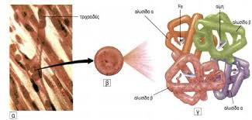

1. **Τι συμβαίνει στους ανθρώπους που ζουν σε μεγάλο υψόμετρο όσον αφορά το κυκλοφορικό τους σύστημα;**

ΑΠΑΝΤΗΣΗ

Επειδή όσο αυξάνεται το υψόμετρο ο αέρας είναι πιο αραιός (λιγότερα μόρια διαλυμένου οξυγόνου) για αύξηση της πρόσληψης οξυγόνου από τον οργανισμό αυξάνεται ο ρυθμός παραγωγής των ερυθρών αιμοσφαιρίων, επομένως και ο αριθμός τους στο αίμα.

1. **Ποιος είναι ο ρόλος των λευκών αιμοσφαιρίων και ποιες ομάδες διακρίνονται;**

**ΑΠΑΝΤΗΣΗ**

Τα λευκά αιμοσφαίρια αποτελούν την άμυνα του οργανισμού σε ξένες πρωτείνες (αντιγόνα),παθογόνους μικροοργανισμούς,τοξίνες κ.ά.Έχουν πυρήνα και είναι πολύ λιγότερα από τα ερυθρά αιμοσφαίρια.Παράγονται στο μυελό των οστών και ζουν από λίγες ημέρες μέχρι λίγες εβδομάδες.

Διακρίνονται σε δύο ομάδες:

Α)τα κοκκιώδη:

-βασεόφιλα

-ηωσινόφιλα

Ουδετερόφιλα ή πολυμορφοπύρηνα

Β) τα μη κοκκιώδη (παράγονται στο μυελό των οστών και μεταφέρονται στους λεμφαδένες και τη σπλήνα)

- λεμφοκύτταρα (παράγουν τα αντισώματα)

- μεγάλα μονοκύτταρα ή μακροφάγα

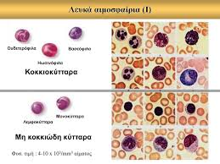

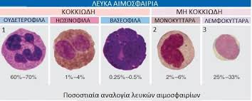

1. **Τι γνωρίζεται για τα αιμοπετάλια;**

ΑΠΑΝΤΗΣΗ

Τα αιμοπετάλια είναι θραύσματα κυττάρων,άχρωμα,χωρίς πυρήνα με διάμετρο 2-4μm,με σχήμα ακανόνιστο.Παράγονται στο μυελό των οστών και ζουν 5-9 ημέρες. Έχουν ρόλο στη πήξη του αίματος.

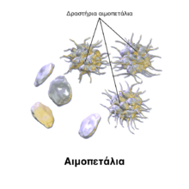

1. **Τι είναι ο ορός του αίματος;**

ΑΠΑΝΤΗΣΗ

Ορός του αίματος είναι το υγρό που απομένει αν από το πλάσμα του αίματος απομακρυνθεί το ινωδογόνο (πρωτεϊνη που έχει σημαντικό ρόλο στη πήξη του αίματος)

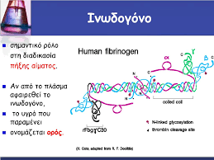

1. **Τι είναι το συμπλήρωμα;**

ΑΠΑΝΤΗΣΗ

Είναι μια ομάδα 20 πρωτεινών που βρίσκονται στο πλάσμα και συμμετέχουν στην αντιμετώπιση των παθογόνων μικροοργανισμών, καταστρέφοντας τους με διάφορους τρόπους.

1. **Ποια είναι τα κύτταρα ,η πρωτεϊνη και το ένζυμο που συμμετέχουν στη πήξη του αίματος;**

ΑΠΑΝΤΗΣΗ

Στην πήξη του αίματος ρόλο έχουν τα αιμοπετάλια (με την καταστροφή τους από τον μικροτραυματισμό ελευθερώνονται ιόντα ασβεστίου και θρομβοπλαστίνη που μετατρέπουν την προθρομβίνη σε δραστικό ένζυμο, τη θρομβίνη).Πρωτεϊνη που συμμετέχει στη πήξη του αίματος είναι το ινωδογόνο του πλάσματος , που αν δράσει σε αυτήν το ένζυμο θρομβίνη ‘ξεδιπλώνει’ και σχηματίζει ένα πλέγμα , το ινώδες που εγκλωβίζει τα κύτταρα του αίματος και σχηματίζει θρόμβο (πλακούντα ή πηγμένο αίμα) που σταματάει τη ροή του αίματος και σε εξωτερική πληγή την εφελκίδα (κάκαδο ή κρούστα).

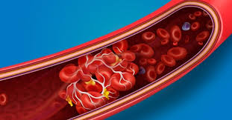

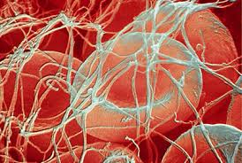

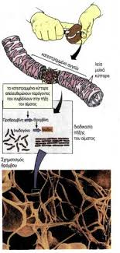

1. **Τι αντιγόνα (συγκολλητινογόνα) και τι αντισώματα (συγκολλητίνες) έχει η κάθε ομάδα αίματος στο σύστημα ΑΒΟ;**

ΑΠΑΝΤΗΣΗ

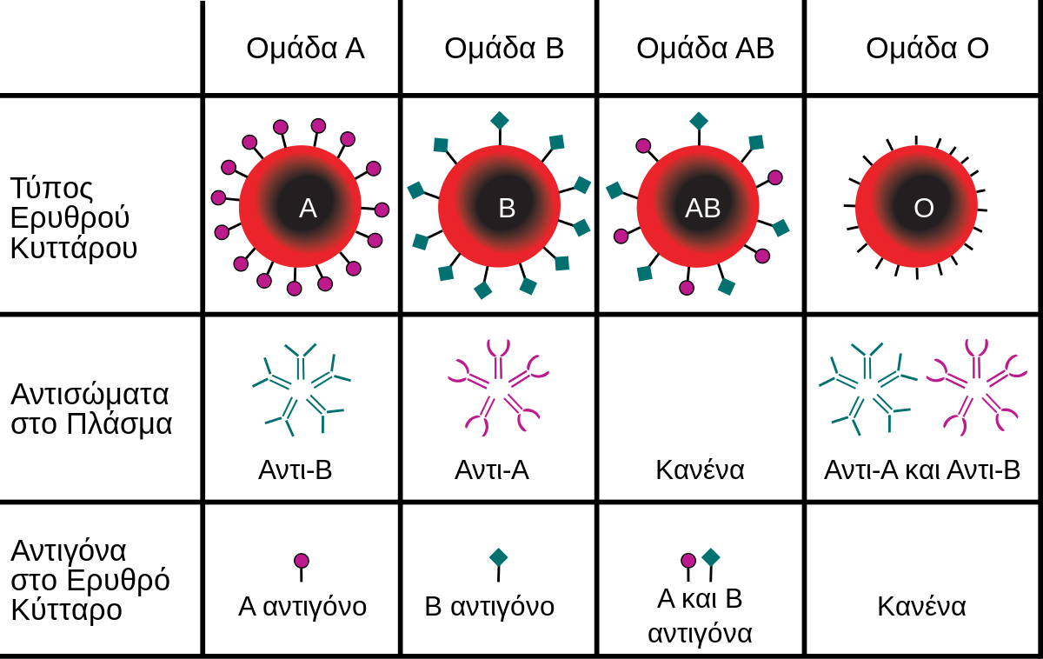

1. **Ποια ομάδα αίματος του συστήματος ΑΒΟ είναι πανδότης και ποια πανδέκτης; Δέκτης με ομάδα αίματος Α μπορεί να πάρει αίμα από δότη με ομάδα αίματος Β; Δικαιολογήστε την απάντηση σας.**

ΑΠΑΝΤΗΣΗ

Πανδότης (δίνει σε όλες τις ομάδες αίματος του συστήματος ΑΒΟ) είναι η Ο και πανδέκτης(παίρνει από όλες τις ομάδες αίματος του συστήματος ΑΒΟ) είναι η ΑΒ.

Το άτομο δέκτης (που παίρνει αίμα) αν είναι ομάδα Α δεν μπορεί να πάρει από άτομο δότη με ομάδα Β ,γιατί θα γίνει κατά τη μετάγγιση αίματος συγκόλληση των ερυθρών αιμοσφαιρίων που έχουν το αντιγόνο Β από τα αντισώματα αντι-Β που φέρει ο δέκτης που είναι ομάδα Α.

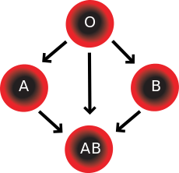

1. **Ποια άτομα χαρακτηρίζονται ως Ρέζους θετικά και ποια ρέζους αρνητικά; Μπορεί άτομο με ρέζους αρνητικό να πάρει αίμα από ρέζους θετικό; Δικαιολογήστε την απάντηση σας.**

ΑΠΑΝΤΗΣΗ

Ο παράγοντας Ρέζους (Rhesus) είναι μια πρωτεϊνη στη μεμβράνη των ερυθροκυττάρων ενός ατόμου και μπορεί να υπάρχει ,οπότε το άτομο χαρακτηρίζεται ως Ρέζους θετικό (Rh+) ή να μην υπάρχει,οπότε το άτομο χαρακτηρίζεται ως Ρέζους αρνητικό (Rh-)

Αν ένα άτομο με ρέζους αρνητικό (Rh-) πάρει αίμα από άτομο με ρέζους θετικό (Rh+), η παρουσία των ερυθρών αιμοσφαιρίων με παράγοντα ρέζους προκαλεί στο δέκτη που δεν τον έχει τον παράγοντα ρέζους και επομένως τον αναγνωρίζει ως ξένο, την παραγωγή αντισωμάτων αντι –Rh και αυτό προκαλεί συγκόλληση των ερυθρων αιμοσφαιρίων με τον παράγοντα ρέζους (αιμόλυση).Επομένως άτομο με ομάδα αίματος Ρεζους αρνητικό μπορεί να πάρει μόνο από άτομο με ρέζους αρνητικό.

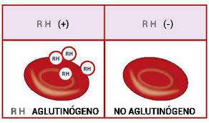

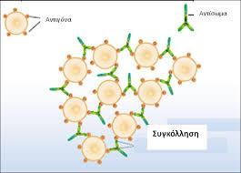

1. **Αν η μητέρα που εγκυμονεί είναι ρέζους αρνητικό και το παιδί που κυοφορείται είναι ρέζους θετικό υπάρχει πρόβλημα στην εγκυμοσύνη ή σε μια επόμενη εγκυμοσύνη; Συμβαίνει το ίδιο αν η μητέρα είναι ρέζους θετική και το παιδί που κυοφορείται είναι ρέζους αρνητικό;**

ΑΠΑΝΤΗΣΗ:

Αν η μητέρα είναι ρέζους αρνητικό και το παιδί είναι ρέζους θετικό η εγκυμοσύνη εξελίσσεται κανονικά χωρίς πρόβλημα.Τη στιγμή του τοκετού ή λίγο πριν ,όταν σπάει ο πλακούντας ,τα ερυθρά αιμοσφαίρια του παιδιού που έχουν στην επιφάνεια τους τον παράγοντα ρέζους έρχονται σε επαφή με το αίμα της μητέρας και έτσι η μητέρα παράγει αντισώματα εναντίων του παράγοντα ρέζους που τον θεωρούν ξένο (αντι-Rh),οπότε λέμε ότι η μητέρα «ευαισθητοποιείται»,δηλαδη φέρει πια αντισώματα εναντίων του παραγοντα ρεζους.Σε μια επόμενη εγκυμοσύνη, αν το παιδί είναι ρεζους θετικό ,η μητέρα καθώς θρέφει το παιδί με το αίμα της, θα του μεταφέρει τα αντισώματα αντι-Rh (που δεν τα ειχε από την αρχη στην πρωτη εγκυμοσύνη ,αλλά παραχθηκαν τη στιγμή του τοκετού που το πρώτο μωρό γεννήθηκε) και έτσι προκαλεί συγκόλληση των ερυθρών αιμοσφαιρίων του δεύτερου παιδιού που είναι ρεζους θετικό.

Αν η μητερα είναι ρεζους θετικό και το παιδί το πρωτο ή και το δεύτερο που κυοφορείται είναι ρέζους αρνητικό, δεν υπάρχει κανένα πρόβλημα και στις δυο εγκυμοσύνες, διότι η μητέρα δεν εχει λόγο να ευαισθητοποιηθει και να ξεκινησει την παραγωγή αντισωμάτων αντι –Rh.

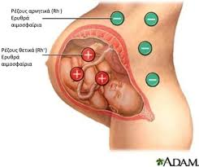

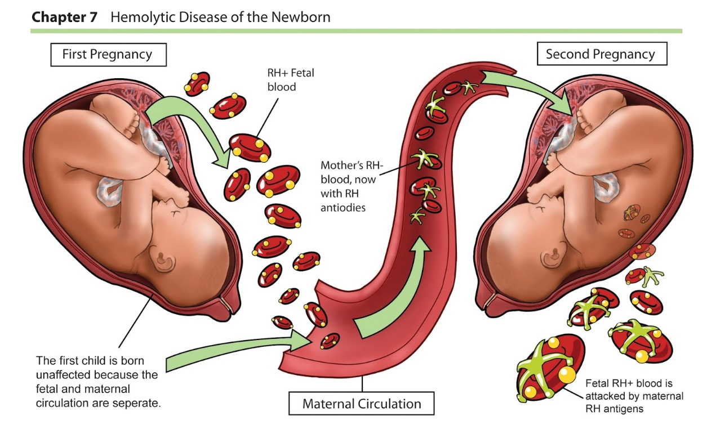

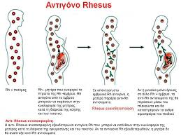

1. **Σε ποιες περιπτώσεις μπορεί να έχουμε αναιμία;**

ΑΠΑΝΤΗΣΗ

Αναιμία έχουμε:

α)σε μειωμένο αριθμό ερυθρών αιμοσφαιρίων λόγω μειωμένης παραγωγής ή αυξημένου ρυθμού καταστροφής (αιμόλυση λόγω λανθασμένης μετάγγισης αιματος,τοξίνων,βακτηρίων κ.α.) ή μη ωρίμανσης των ερυθροκυττάρων στο μυελό των οστών λόγω έλλειψης της βιταμίνης Β12 (υπάρχει μόνο σε ζωϊκά τρόφιμα)

β) λόγω ελαττωμάτων στη χημική τους δομή και στο σχήμα των ερυθρών αιμοσφαιρίων πχ Δρεπανοκυτταρική αναιμία που μοιάζουν σαν δρέπανο και στη Μεσογειακή αναιμία (ή θαλασσαιμία) που είναι ακανόνιστο το σχήμα τους λόγω προβλημάτων στην παραγωγή της α αλυσίδας της αιμοσφαιρίνης (α- θαλασσαιμία) ή της β αλυσίδας (β- θαλασσαιμία).Στίγμα Μεσογειακής αναιμίας έχουν όσοι έχουν κληρονομήσει το γονίδιο μόνο από τον ένα γονέα,οπότε παράγουν ελλατωματικά αλλά και κανονικά ερυθρα αιμοσφαίρια ,αλλά ο αριθμός τους είναι περίπου ο μισός από ενός ατόμου χωρίς το στίγμα.

